28.01.2025 Vaihtoohje SQM10 säätömoottorin korvaaminen SQM50 säätömoottorilla marine polttimissa

Huomioitavaa

Kun polttimessa oleva vanha SQM 10 säätömoottori halutaan korvata SQM 50 säätömoottorilla täytyy huomioida seuraavat asiat.

Mekaaninen asennus
Sähköinen kytkentä
Akselikytkin

Mekaaninen asennus

Mekaanisesti säätömoottorit ovat yhteensopivia samaan kiinnityslevyyn.

Sähkökytkentä

Säätömoottorien kytkentätapa on erilainen, SQM10 kytkentä on puristusliitoksella ja SQM 50 liitäntä on Abico liittimillä.
Asenna mukana toimitetut abico liittimet johtimien päihin ja kytke johtimet säätömoottoriin.
Kytkentä järjestys säätömoottorissa on sama. Eli kytke irroittamasi liitännät samaan liittimeen uudessa moottorissa.

Käyttöönotto

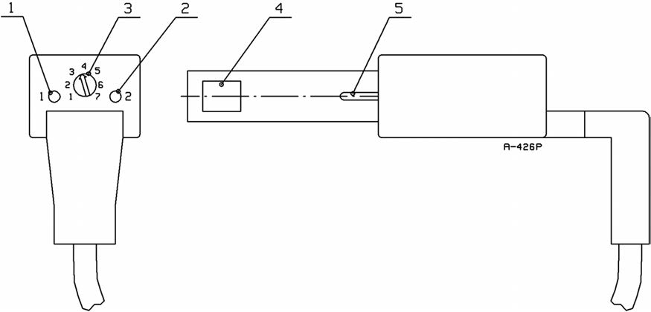

Pos. | Kuvaus
1 | LED1 (Varoitus- ja herkkyysilmaisin)
2 | LED2 (Anturin tilanilmaisin, päällä tai pois)
3 | Potentiometri

Kun poltin on toiminnassa, kierrä potentiometriä vastapäivään (pois maksimiasetuksesta ja kohti minimiä), kunnes LED2 sammuu. Käännä potentiometria hitaasti kohti maksimiarvoaan, kunnes LED2 syttyy. Säätö on valmis.

Joissain tapauksissa, liekin havaitseminen on todella hyvä jo minimi herkkyydellä, LED 2 ei välttämättä sammu, vaikka potentiometriä kääntäisi minimiasentoon (1). Jätä potentiometri esim. 1 – 3 asentoihin ja suorita liekkivahdin toimintatesti.

Ota yhteyttä

Jos asentamisessa ilmenee kysyttävää, ota yhteyttä Oilonin tekniseen tukeen.
+358 3 85761 tai customersupport@oilon.com

